# Ринго

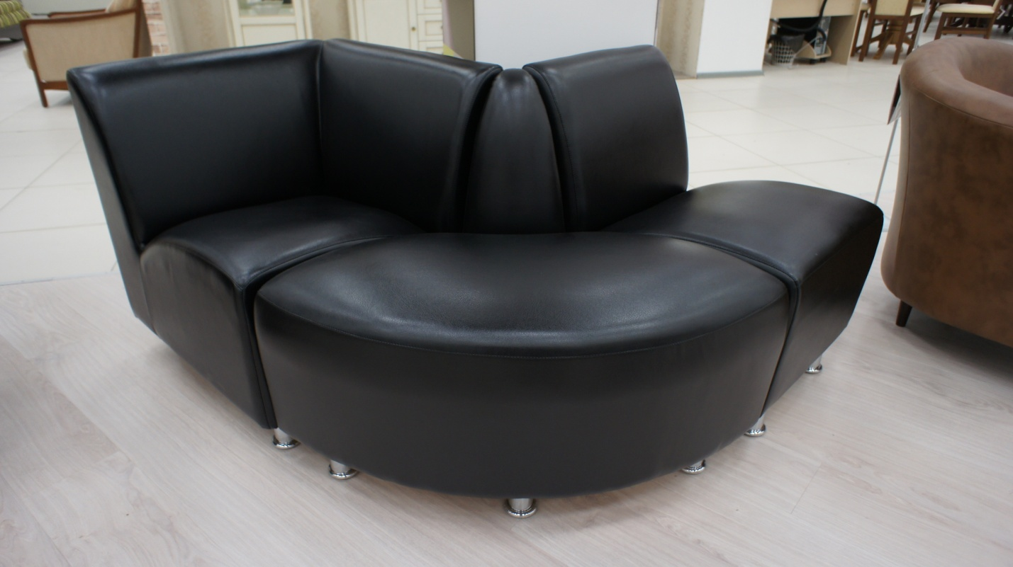

Строгие и официальные формы, четкие линии и классическая обивка-пример безупречного вкуса обладателя модульной системы Ринго. Модель удивляет большим количеством вариантов компоновки, позволяя каждый раз представить Ваш офис в новом свете.

Материалы, используемые для изготовления каркаса: Фанера, ДВП, Брус (сосна), Картон.

Опора сидения: жесткие тканевые ремни.

Мягкие элементы: ППУ, Холкон, Спанбонд.

Опоры: металлические с хромированным покрытием.

Модель не разборная(можно снять ножки).

# Габаритные размеры Ринго:

|  |  |  |  |  |  |  |  |  |
| --- | --- | --- | --- | --- | --- | --- | --- | --- |
| **Диван "Ринго"** | | | | | | | | |
| Ринго | | |  | | | | | |
| Габаритные размеры | | | Размеры спального места | | | Дополнительно | | |
| Глубина  (см) | Ширина  (см) | Высота  (см) | Глубина  (см) | Ширина  (см) | Высота  (см) | Высота спинки (см | Высота/глубина  сиденья(см) | м3, кг |
| 73 | 105 | 75 | - | - | - | 42 | 45/53 | 0,6 м3  23кг\* |
| *● Габаритные размеры каждого модуля могут иметь отклонения ±2см.* | | | | | | | | |

|  |  |  |  |  |  |  |  |  |
| --- | --- | --- | --- | --- | --- | --- | --- | --- |
| **Кресло "Ринго"** | | | | | | | | |
| Ринго_Кресло | | |  | | | | | |
| Габаритные размеры | | | Размеры спального места | | | Дополнительно | | |
| Глубина  (см) | Ширина  (см) | Высота  (см) | Глубина  (см) | Ширина  (см) | Высота  (см) | Высота спинки (см | Высота/глубина  сиденья(см) | м3, кг |
| 73 | 55 | 75 | - | - | - | 42 | 45/53 | 0,3 м3  14кг\* |
| *● Габаритные размеры каждого модуля могут иметь отклонения ±2см.* | | | | | | | | |

|  |  |  |  |  |  |  |  |  |
| --- | --- | --- | --- | --- | --- | --- | --- | --- |
| **Угловая тумба "Ринго" (квадратная)** | | | | | | | | |
| Ринго Пуф Квадратный | | |  | | | | | |
| Габаритные размеры | | | Размеры спального места | | | Дополнительно | | |
| Глубина  (см) | Ширина  (см) | Высота  (см) | Глубина  (см) | Ширина  (см) | Высота  (см) | Высота спинки (см | Высота/глубина  сиденья(см) | м3, кг |
| 73 | 73 | 75 | - | - | - | 42 | 45/53 | 0,4 м3  24кг\* |
| *● Габаритные размеры каждого модуля могут иметь отклонения ±2см.* | | | | | | | | |

\*Масса изделия может отличаться в зависимости от материала обивки (Нк,кз).

|  |  |  |  |  |  |  |  |  |
| --- | --- | --- | --- | --- | --- | --- | --- | --- |
| **Угловая тумба "Ринго" (овальная)** | | | | | | | | |
| Ринго Пуф Овальный | | |  | | | | | |
| Габаритные размеры | | | Размеры спального места | | | Дополнительно | | |
| Глубина  (см) | Ширина  (см) | Высота  (см) | Глубина  (см) | Ширина  (см) | Высота  (см) | Высота спинки (см | Высота/глубина  сиденья(см) | м3, кг |
| 73 | 73 | 75 | - | - | - | 42 | 45/53 | 0,4 м3  14,5кг\* |
| *● Габаритные размеры каждого модуля могут иметь отклонения ±2см.* | | | | | | | | |

|  |  |  |  |  |  |  |  |  |
| --- | --- | --- | --- | --- | --- | --- | --- | --- |
| **Диван "Ринго" 110** | | | | | | | | |
| Ринго 110 | | |  | | | | | |
| Габаритные размеры | | | Размеры спального места | | | Дополнительно | | |
| Глубина  (см) | Ширина  (см) | Высота  (см) | Глубина  (см) | Ширина  (см) | Высота  (см) | Высота спинки (см | Высота/глубина  сиденья(см) | м3, кг |
| 73 | 110 | 75 | - | - | - | 42 | 45/53 | 0,6 м3 |
| *● Габаритные размеры каждого модуля могут иметь отклонения ±2см.* | | | | | | | | |

|  |  |  |  |  |  |  |  |  |
| --- | --- | --- | --- | --- | --- | --- | --- | --- |
| **Диван "Ринго" 120** | | | | | | | | |
| Ринго 120 | | |  | | | | | |
| Габаритные размеры | | | Размеры спального места | | | Дополнительно | | |
| Глубина  (см) | Ширина  (см) | Высота  (см) | Глубина  (см) | Ширина  (см) | Высота  (см) | Высота спинки (см | Высота/глубина  сиденья(см) | м3, кг |
| 73 | 120 | 75 | - | - | - | 42 | 45/53 | 0,7 м3 |
| *● Габаритные размеры каждого модуля могут иметь отклонения ±2см.* | | | | | | | | |

|  |  |  |  |  |  |  |  |  |
| --- | --- | --- | --- | --- | --- | --- | --- | --- |
| **Диван "Ринго" 130** | | | | | | | | |
| Ринго 130 | | |  | | | | | |
| Габаритные размеры | | | Размеры спального места | | | Дополнительно | | |
| Глубина  (см) | Ширина  (см) | Высота  (см) | Глубина  (см) | Ширина  (см) | Высота  (см) | Высота спинки (см | Высота/глубина  сиденья(см) | м3, кг |
| 73 | 130 | 75 | - | - | - | 42 | 45/53 | 0,7 м3 |
| *● Габаритные размеры каждого модуля могут иметь отклонения ±2см.* | | | | | | | | |

|  |  |  |  |  |  |  |  |  |
| --- | --- | --- | --- | --- | --- | --- | --- | --- |
| **Диван "Ринго" 150** | | | | | | | | |
| Ринго | | |  | | | | | |
| Габаритные размеры | | | Размеры спального места | | | Дополнительно | | |
| Глубина  (см) | Ширина  (см) | Высота  (см) | Глубина  (см) | Ширина  (см) | Высота  (см) | Высота спинки (см | Высота/глубина  сиденья(см) | м3, кг |
| 73 | 150 | 75 | - | - | - | 42 | 45/53 | 0,8 м3 |
| *● Габаритные размеры каждого модуля могут иметь отклонения ±2см.* | | | | | | | | |

|  |  |  |  |  |  |  |  |  |
| --- | --- | --- | --- | --- | --- | --- | --- | --- |
| **Диван "Ринго" 160** | | | | | | | | |
| Ринго 160 | | |  | | | | | |
| Габаритные размеры | | | Размеры спального места | | | Дополнительно | | |
| Глубина  (см) | Ширина  (см) | Высота  (см) | Глубина  (см) | Ширина  (см) | Высота  (см) | Высота спинки (см | Высота/глубина  сиденья(см) | м3, кг |
| 73 | 160 | 75 | - | - | - | 42 | 45/53 | 0,9 м3 |
| *● Габаритные размеры каждого модуля могут иметь отклонения ±2см.* | | | | | | | | |

|  |  |  |  |  |  |  |  |  |
| --- | --- | --- | --- | --- | --- | --- | --- | --- |
| **Диван "Ринго" 180** | | | | | | | | |
| Ринго 180 | | |  | | | | | |
| Габаритные размеры | | | Размеры спального места | | | Дополнительно | | |
| Глубина  (см) | Ширина  (см) | Высота  (см) | Глубина  (см) | Ширина  (см) | Высота  (см) | Высота спинки (см | Высота/глубина  сиденья(см) | м3, кг |
| 73 | 180 | 75 | - | - | - | 42 | 45/53 | 1 м3 |
| *● Габаритные размеры каждого модуля могут иметь отклонения ±2см.* | | | | | | | | |

# 

# Варианты исполнения:

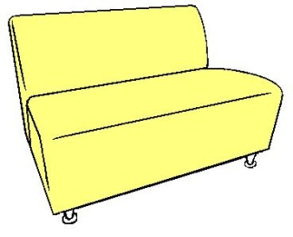 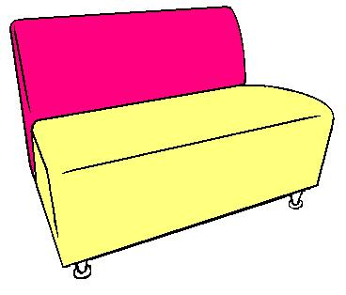

Вариант 1 Вариант 2